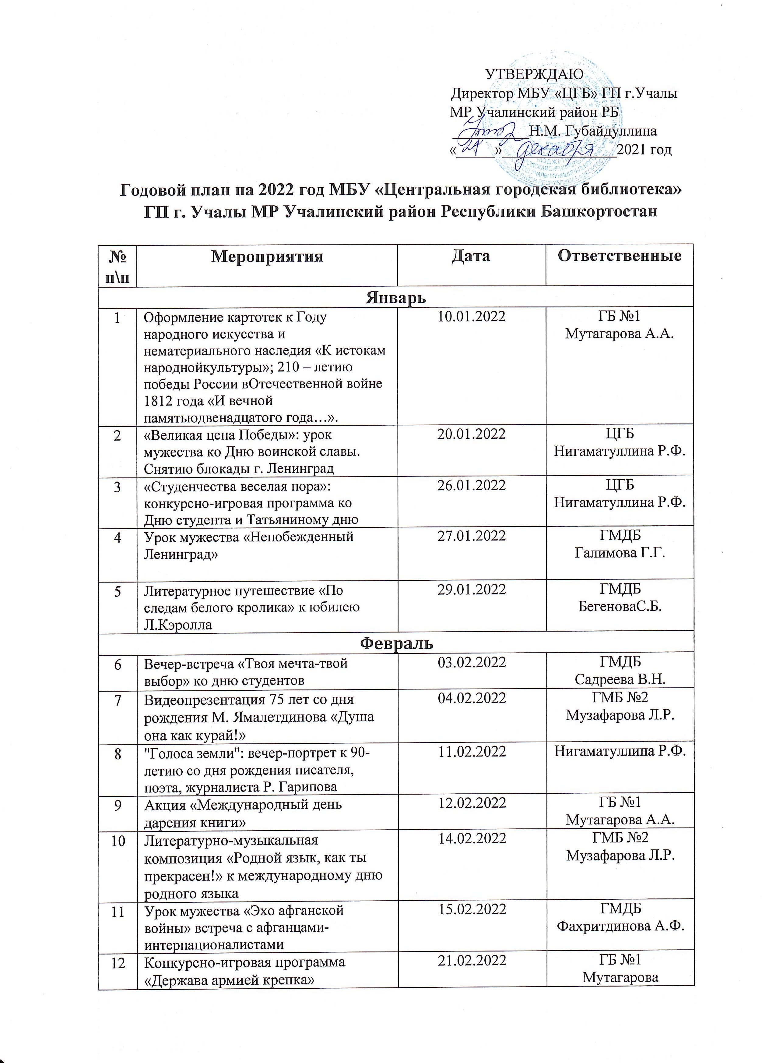

14 | Вечер творческого общения «Мастера учалинской земли» к году народной культуры | 28.02.2022 | ГМДБ  Садреева В.Н.
Март
15 | Час патриотизма «Герои 1812 года» | 02.03.2022 | ГМДБ  Садреева В.Н..
16 | Игра-квест «По сказочной стране на  гусином крыле» к юбилею книги С.  Лагерлеф «Чудесное путешествие  Нильса с дикими гусями» | 05.03.2022 | ГМДБ  Бегенова С.Б.
17 | Познавательный час с мастер-классом «Праздник весны, цветов и любви», клуб «Собеседушки» | 07.03.2022 | ГМБ №2  Музафарова Л.Р.
18 | Познавательный час «Обряды и традиции башкирского народа» | 09.03.2022 | ГБ №1  Мутагарова А.А.
19 | «Сердце расскажет»: час поэзии к 80-  летию поэтессы, писательницы В.  Марковой | 11.03.2022 | ЦГБ  Нигаматуллина Р.Ф.
20 | Вечер – встреча с народными умельцами: «Щедра талантами, родная сторона». | 15.03.2022 | ГБ №1  Баширова Г.И.
21 | Краеведческий час «Люби и знай свой край» | 18.03.2022 | ГМДБ  Галимова Г.Г.
22 | Встреча «Писатели родного края»  встреча с местной писательницей  Фарраховой А.М. для подростков к  международному дню театра | 21.03.2022 | ГМДБ  Фахриднинова А.Ф.
23 | Интеллектуальная игра «Кладезь мудрости – русская пословица» или «Пословица – недаром молвится». | 24.03.2022 | ГБ №1  Мутагарова А.А.
24 | Игровая программа ко дню театра «Театр-волшебный мир» | 27.03.2022 | ГМБ №2  Музафарова Л.Р.
25 | Всероссийская Неделя детской и  юношеской книги | 28.03.2022 | ГМДБ  Садреева В.Н.
Апрель
26 | Литературно-исторический  калейдоскоп «Эпоха Петра на  страницах книг» | 02.04.2022  «Пушкинский карта» | ГМДБ  Бегенова С.Б.
27 | Игра – путешествие «В поисках страны здоровья» - Всемирный день здоровья | 07.04.2022 | ГБ №1  Мутагарова А.А.
28 | Литературное путешествие «Сказочный мир Аксакова» - 205 лет С.Т. Аксакова | 11.04.2022 | ГМБ №2  Музафарова Л.Р.
29 | «И мир делами весь на зависть  удивил»: час истории к 350-летию со  дня рождения Петра I | 13.04.2022 | Нигаматуллина Р.Ф.
30 | Краеведческий час ко дню национального костюма «Мое наследие – мой национальный костюм» | 15.04.2022 | ГМБ №2  Музафарова Л.Р.
31 | Всероссийская акция «Библионочь - 2022» | 23.04.2022 | Все библиотеки
32 | «Попробуй стать волшебником»: час  общения и воспитания. | 26.04.2022 | ЦГБ  Нигаматуллина Р.Ф.
Май
33 | Конкурс детских рисунков «Мы рисуем – Победу» | 02.05.2022 | ГМБ №2  Музафарова Л.Р.
34 | Международная акция «Читаем детям о войне» | 03-06.05.2022 | Все библиотеки
35 | "1418 дней Подвига": урок памяти ко Дню Победы | 05.05.2022 | ЦГБ  Нигаматуллина Р.Ф.
36 | Встреча с детьми воинов, погибших на фронтах ВОВ | 06.05.2022 | ГМДБ  Мухамадиева Р.Д.
37 | Час истории «Отечественная война 1812 года в художественной литературе» | 12.05.2022 | ГБ №1  Мутагарова А.А.
38 | "От вечного истока": час семейных  ценностей к Международному Дню  Семьи | 17.05.2022 | ЦГБ  Нигаматуллина Р.Ф.
39 | Информационный час «Великий  Петр» к 350-летию со дня рождения  Петра Первого | 17.05.2022 | ГМДБ  Фахритдинова А.Ф.
40 | Историк читает Пушкина: «Сказка о  рыбаке и рыбке»: просмотр и  обсуждение видеолекции от  Президентской библиотеки | 19.05.2022 | ЦГБ  Нигаматуллина Р.Ф.
41 | Информационный час «Выбери жизнь без табачного дыма» к Всемирному дню без табака | 31.05.2022 | ГМДБ  Галимова Г.Г.
Июнь
42 | Поэтическая гостиная «В волшебной  Пушкинской стране» | 01.06.2022 | ГМДБ  Садреева В.Н.
43 | Эко-час «Стану я природе другом» 5-  июня день окружающей среды | 03.06.2022 | ГБ №1  Мутагарова А.А.
44 | Час загадок и развлечений «Ох. уж эти сказки!» к Дню Пушкина | 06.06.2022 | ГМДБ  Фахритдинова А.Ф.
45 | Викторина «Ты живи, моя Россия» ко Дню России или спортивный праздник для детей и подростков  «Вперед Россия!» | 10.06.2022 | ГБ №1  Мутагарова А.А.
46 | Выставка рисунков «Родина моя, Россия» | 12.06.2022 | ГМБ №2  Музафарова Л.Р.
47 | "Ради жизни на земле": беседа ко  Дню Памяти и скорби,  приуроченному ко дню начала ВОВ | 22.06.2022 | ЦГБ  Нигаматуллина Р.Ф.
Июль
48 | Познавательная игра «В семейном  кругу мы с вами растем» ко дню семьи | 08.07.2022 | ГМДБ  Мухамадиева Р.Д.
49 | Беседа о правило безопасности «Если дома ты один» | 12.07.2022 | ГМБ №2 Музафарова Л.Р.
50 | Всероссийская акция «Единый день фольклора в России» | 15.07.2022 | ГБ №1  Мутагарова А.А.
51 | Познавательно-игровой квест «Путешествие в шахматное королевство» ко дню шахмата | 21.07.2022 | ГМДБ  Бегенова С.Б.
52 | "В каждой избушке – свои игрушки":  конкурсная программа к Единому  дню фольклора | 21.07.2022 | ЦГБ  Нигаматуллина Р.Ф.
Август
53 | Литературная программа ко дню книголюбов «Путешествие по книжной вселенной» | 09.08.2022 | ГМБ №2  Музафарова Л.Р.
54 | «Яблочный спас»: игровая  программа к Году народного  искусства | 18.08.2022 | ЦГБ  Нигаматуллина Р.Ф.
55 | Ппознавательная викторина «Я познаю мир» | 19.08.2022 | ГМДБ  Фахритдинова А.Ф
56 | Информационный час «Флаг державы – символ славы» к Дню  государственного флага РФ | 22.08.2022 | ГМДБ  Садреева В.Н.
Сентябрь
57 | Игра-путешествие «Путешествие в  мир знаний» | 01.09.2022 | ГМДБ  Мухамадиева Р.Д.
58 | Историческая игра «Недаром помнит вся Россия». | 08.09.2022 | ГБ №1  Мутагарова А.А.
59 | "Русь героическая": час истории ко  Дню воинской Славы и 210-летию  Бородинского сражения | 08.09.2022 | ЦГБ  Нигаматуллина Р.Ф.
60 | Мастер-класс «Рукам работа – сердцу радость» | 15.09.2022 | ГБ №1  Мутагарова А.А.
61 | Профориентационный час «Профессия каждая – самая важная» | 17.09.2022  Пушкинская карта | ГМДБ  Бегенова С.Б.
62 | Конкурсно-познавательная игра  «Экологическое ассорти» | 28.09.2022 | ГМДБ  Галимова Г.Г.
63 | «Искусство быть читателем»:  игровая программа посвященная  чтению и книгам. | 29.09.2022 | ЦГБ  Нигаматуллина Р.Ф.
Октябрь
64 | Литературно-музыкальный вечер ко дню пожилых людей «Мои года – мое богатство» | 01.10.2022 | ГМБ №2  Музафарова Л.Р.
65 | Громкое чтение «С именем Аксакова  из века в век» к дню рождения С.Т.  Аксакова | 01.10.2022 | ГМДБ  Садреева В.Н.
66 | "Чудо ручки – чудо штучки!":  выставка декоративно-прикладного  искусства читателей библиотеки к  Международному Дню пожилых  людей. | 01.10.2022 | ЦГБ  Нигаматуллина Р.Ф.
67 | Утренник в клубе «Читай-ка»  «Посмотри, как он хорош край, в  котором ты живешь» к дню  республики | 10.10.2022. | ГМДБ  Мухамадиева Р.Д
68 | День отца. Участие в фотоакциях «С папой классно». | 17.10.2022 | ГБ №1  Мутагарова А.А.
69 | Урок нравственности по книге  М. Карима «Таганок» | 20.10.2022 | ГМДБ  Фахритдинова А.Ф.
70 | "Хранить вечно": урок памяти ко  Дню памяти жертв политических  репрессий | 27.10.2022 | ЦГБ  Нигаматуллина Р.Ф.
Ноябрь
71 | Час истории «В единстве наша сила» | 03.11.2022 | ГМДБ  Садреева В.Н.
72 | «У истоков театра»: беседа в рамках  акции «Ночь искусств – 2022» | 03.11.2022 | ЦГБ  Нигаматуллина Р.Ф.
73 | Исторический квест «По дорогам 1812 года» | 10.11.2022 | ГМДБ  Бегенова С.Б.
74 | Конкурс чтецов ко дню матери «Мама – первое слово в нашей судьбе» | 27.11.2022 | ГМБ №2  Музафарова Л.Р.
75 | Ситуационная игра по праву «Закон, и мы» | 29.11.2022 | ГБ №1  Баширова Г.И.
76 | «Не разрушай себя»: час информации к Всемирному дню борьбы со СПИДом | 30.11.2022 | ЦГБ  Нигаматуллина Р.Ф.
Декабрь
77 | Мероприятие «Священное, доброе, вечное» к Международному дню инвалидов. | 02.12.2022 | ГБ №1  Мутагарова А.А.
78 | Урок памяти «Мы помним тебя  солдат» ко дню неизвестного солдата  Тематическая полка «Зная прошлое,  живи настоящим, думай о будущем» | 03.12.2022 | ГМДБ  Бегенова С.Б.
79 | Урок патриотизма «О тех, кто не вернулся» | 05.12.2022 | ГМБ №2  Музафарова Л.Р.
80 | Урок патриотизма «Гордость земли  Учалинской» к дню героев Отечества | 09.12.2022 | ГМДБ  Садреева В.Н.
81 | Краеведческий час ко дню башкирского языка «Язык – сокровища народа» | 14.12.2022 | ГМБ №2  Музафарова Л.Р.
82 | Литературная гостиная «Катится  голубой вагон» к 85-летию  Э. Успенского | 22.12.2022 | ГМДБ  Мухамадиева Р.Д.
83 | Мастер-класс по изготовлению новогодних игрушек «Чудеса под Новый год» | 22.12.2022 | ГМБ №2  Музафарова Л.Р.
84 | Игровая программа «Забавы зимушки- зимы» | 27.12.2022 | ГМДБ  Мухамадиева Р.Д.
85 | «Мир новогоднего кино»:  развлекательная программа. | 27.12.2022 | ЦГБ  Нигаматуллина Р.Ф.
86 | Новогодний утренник «К нам спешит Новый год!» | 28.12.2022 | ГМБ №1  Мутагарова А.А.

